玻璃山镇玻璃山村路灯安装建设项目

询 价 文 件

项目编号：采购计划-[2024]-00190号

采购人 | ： 双辽市玻璃山镇人民政府 （盖章）
采购代理机构 | ： 国迈招标有限责任公司 （盖章）
二〇二四年十月

国迈招标有限责任公司询价通知书
（通用部分）
- 供应商须知

1.适用法律：本次询价适用法律法规为《中华人民共和国政府采购法》《中华人民共和国政府采购法实施条例》《政府采购非招标采购方式管理办法》及政府采购其它相关法规。

2.采购组织者（招标人）和采购人：本项目由国迈招标有限责任公司（以下简称代理机构）负责组织，采购人指双辽市玻璃山镇人民政府，负责采购项目的整体规划、采购需求设计和可行性论证，作为合同的需方，承担质疑答复，合同履行、验收、评价等义务。

3.报价费用：供应商应自行承担所有与编写和提交响应文件有关的费用。

4.询价通知书
4.1 询价通知书的构成
通用部分
第一章 供应商须知
第二章 合同条款
第三章 政府采购合同书格式
需求部分
第一章 询价公告
第二章 货物需求和评审办法
第三章 报标文件构成、要求及格式
4.2 供应商应详细阅读询价通知书中所有的事项、格式、条款和技术规格等要求，按照询价通知书要求提交响应文件，并对询价通知书的要求在各方面都做出实质性响应。

5.询价通知书的澄清和修改
5.1 采购人可在首次提交响应文件截止之日3个工作日前对询价通知书进行修改、补充。不足上述时间的，应当顺延提交响应文件的截止时间。
5.2 询价通知书的澄清、修改、补充文件均构成询价通知书的组成部分，对所有供应商具有约束力，而无论其是否已经实际收到该澄清、修改、补充文件（包括答疑会纪要）。
5.3 为使供应商有充分的时间对询价通知书的澄清、修改、补充部分进行研究，招标人可在响应截止时间3个工作日前自行决定酌情延长响应截止时间，延长响应截止时间的公告将在发布询价公告的媒体上发告。在这种情况下，招标人和供应商受响应截止时间制约的所有权利和义务均相应延长至新的响应截止时间。

6.响应文件构成：供应商提交的响应文件应包括以下部分：
6.1 响应文件分为商务部分和技术部分。商务部分是供应商提交的证明其具有合格资格和成交后有能力履行合同的文件。技术部分是能够证明供应商所提供货物和服务的合格性和符合询价通知书规定的文件。
6.2 供应商应提交询价通知书（需求部分）第三章《响应文件构成、要求及格式》规定的全部商务文件和技术文件，若有缺失、无效或者不符合询价通知书要求，将导致其报价被拒绝。
6.3 本须知第9条要求提交的询价保证金。

7.响应文件的编制
7.1 报价语言：响应文件以及供应商与代理机构就有关提交报价的来往函电均使用中文。
7.2 计量单位：中华人民共和国法定计量单位。
7.3 响应文件规格采用A4幅面，按照询价通知书规定的顺序，统一编目，连续编码，技术文件中的各项表格应按照询价通知书（需求部分）第三章《响应文件构成、要求及格式》规定的格式制作，否则将被视为无效响应。
7.4 供应商在响应文件以及在提交报价、谈判、合同签订、履行过程中所签署的相关文件中所加盖的公章，均须按照询价通知书的规定加盖与报价供应商名称全称相一致的标准公章，不得使用彩喷或者彩印的印章，否则将被视为无效。

8.报价方式
8.1 报价货币：所有报价均以人民币元为计算单位。
8.2 供应商应一次性报出拟提供货物的单价和总价，每种货物只允许有一个报价，任何有选择的报价将不予接受。供应商所报价格应为在采购人指定地点交货、由供应商负责安装调试、验收合格并交付的全部价格。
8.3 供应商所报的价格在合同执行过程中是固定不变的，不得以任何理由予以变更。以可调整的价格提交的响应文件将作为非响应性响应文件予以拒绝。
8.4 最低报价不能作为成交的保证。

9.询价保证金
9.1 供应商应按照询价通知书标明的代理机构账户名称，在响应截止时间之前，足额提交询价保证金。保证金应当以转账支票(只适用四平市内，票面写明收款方名称，出票人账号、付款行名称并加盖出票方财务印鉴)、银行汇票(必须同时提交第2、3联)、银行本票、银行保函或其它保函方式单独提交（均为原件），并经过项目负责人当场确认后参加磋商。转账支票（票面写明收款方名称，出票人账号、付款行名称并加盖出票方财务印鉴）有效期为自开启当日起不少于10天，其他票据有效时限为自开启当日起不少于25天（遇到国家法定3天假日的，在假期结束后3日内开启的，有效期为自开启之日起不少于18天）。供应商未按照询价通知书要求提交询价保证金的，响应文件无效。同时供应商必须将票据复印件（加盖供应商公章或财务章）响应于响应文件内最后一页。
招标人特别声明：供应商在提交保证金时，票据上必须注明响应人名称，未注明的或以个人名义提交的，视为未按要求提交保证金。供应商以现金、现金支票、银行转入、汇入（存入）等方式提交的询价保证金的，视为未按要求提交保证金。
特殊约定：如果因响应人开户行没有银行汇票、银行本票或银行保函业务范围，可以改为响应人开户行转账缴纳，但必须在开启现场提交开户行出具的无业务范围书面证明和转账票据两个原件，书面证明和转账票据复印件响应于响应文件内最后二页（加盖响应人公章或财务章），否则视为无效响应。
9.2 没有按要求提交询价保证金的响应文件，将被视为非响应性响应文件予以拒绝。
9.3 未成交供应商的询价保证金将在向成交供应商发出成交通知书后2个工作日内退还。
9.4 成交供应商的询价保证金，在成交商按规定交纳了履约保证金并签署合同后2个工作日内退还。
9.5 询价保证金将一律由项目负责人退还。
9.6 下列情况之一发生时，询价保证金将被不予退还：
（1）供应商在询价通知书规定的报价有效期内撤回其响应文件；
（2）成交供应商未按规定提交履约保证金的；
（3）成交人未按规定时间、地点与采购人签订合同的；
（4）在询价采购过程中，严重扰乱询价程序的；
（5）询价通知书规定不予退还询价保证金的其他情形。

10.报价有效期：
10.1 报价有效期为自公开报价之时起90天。响应文件在这个规定期限内应保持有效。
10.2 在特殊情况下，代理机构可与报价供应商协商延长报价有效期。这种要求和答复都应以书面形式进行。供应商可以拒绝接受延期要求而不会被没收询价保证金。同意延长报价有效期的供应商除按照代理机构要求修改响应文件的有效期外，不能修改响应文件的其他内容。

11.响应文件的式样和签署
11.1 响应文件以电子文件形式上传。询价通知书（需求部分）第三章《响应文件构成、要求及格式》中凡要求签署和/或加盖公章的，均须由供应商的法定代表人或其授权代理人手书签字和/或加盖供应商公章。响应文件由法定代表人签署的，须与企业法人营业执照相符；由授权代理人签署的，须提交以书面形式出具的“法定代表人授权书”（按规定的格式提交）。
11.2 响应文件中如有修改错漏处，应在修改处加盖供应商公章。

12.响应文件的修改和撤回
12.1 在响应截止时间（开启时间）之后，响应人不得对其响应文件做任何修改。
12.2 从开启时间起至响应有效期期满响应人不得撤回其响应文件，否则其询价保证金将不予退还。

13.响应文件的递交
13.1 供应商应按询价通知书规定的格式和顺序编制响应文件。
13.2 出现下列情况之一的，本项目废止，采购人对询价通知书做实质性修改后，重新组织采购：
（1）响应截止后，提交响应文件的供应商不足3家；
（2）评审过程中出现符合专业条件的供应商或者对询价通知书作实质性响应的供应商不足3家的。

14.公开报价
14.1 代理机构将在询价通知书规定的开启时间和地点举行公开报价会。
14.2 公开报价会由代理机构组织并主持。
14.3 开启时，招标人将按照响应人提交的“开启一览表”，当众宣读响应人名称、响应价格、交货时间、是否提交了询价保证金等内容。
14.4 公开报价时未宣读的报价、交货时间等实质性内容，评审时不予承认。
14.5 在提交响应文件及公开报价过程中供应商有下列情形之一的为无效报价：
（1）未按询价通知书规定提交询价保证金的；
（2）询价通知书规定开启时属于无效响应的其他情形。

15.评审过程的保密性：公开报价后，直至向成交供应商授予合同时止，除按询价通知书规定予以公开的评审结果外，凡与审查、澄清、评价和比较响应文件有关的资料以及授予合同的意见等，均不得向供应商及与询价采购无关的其他人透露。

16.响应文件的评审
16.1 评审工作由招标人负责组织，具体评审工作由招标人依法组建的询价小组负责。询价小组由采购人代表和评审专家共3人以上单数组成。询价小组的专家成员在采购办监督下由代理机构从专家库中随机抽取产生，采购人代表由采购人委派（要向代理机构出具授权函）。需要设立询价小组组长的，询价小组组长由专家担任并由询价小组成员选举产生，负责主持具体评审工作。询价小组根据询价通知书规定的方法和标准独立评审，负责完成评审的全过程直至评定成交供应商。
招标人应当组织评审专家认真核对询价通知书、响应文件及相关资信证明材料，切实履行职责。如发现评审过程中评审专家对有关政策、法律、制度规定等方面出现的误解，应当并进行正确的阐述和纠偏。
评审委员会成员如发现询价通知书内容违反国家有关强制性规定的，应当停止评审并向采购人或者招标人说明情况并提出修改意见，采购人应当按照评审专家给出的意见修改询价通知书，如采购人坚持不修改询价通知书的，代理机构可暂停本项目的采购工作，并报政府采购监督管理部门处理。
16.2 审查是否有供应商的报价超过采购预算：供应商的报价超过采购预算，应予废止。
16.3 审查供应商是否存在串通响应行为：询价小组发现供应商有下列情形之一的，将认定属于串通响应行为，相关供应商的报价应作废止处理。评审结束后，代理机构将以书面形式报告采购办：
（1）不同供应商的响应文件异常一致或者响应报价呈规律性差异；
（2）不同供应商的响应文件相互混装的，或者相互加盖了对方公章的，或者相互出现了对方法定代表人或者授权代理人签名的，或者相互书写了对方名称的；
（3）一家供应商的响应文件中加盖了另一家供应商公章的；
（4）不同供应商的响应文件载明的项目管理成员或者联系人员为同一人；
（5）不同供应商的响应文件中相关内容的段落、字句、售后服务电话、联系人姓名等非正常一致的；
（6）一家供应商的响应文件中响应了标有另一家供应商名称的文件材料，或者出现了另一家法定代表人或者授予代理人签名的，其响应作废止处理；
（7）不同供应商的响应文件由同一供应商或者同一个人编制的；
（8）不同供应商委托同一单位或者个人办理响应事宜；
（9）不同供应商的询价保证金从同一单位或者个人的账户转出；
（10）供应商串通响应的其他情形。
16.4 对响应文件商务部分（供应商资格）进行审查：询价小组将审查每个供应商提交的商务文件是否齐全完整，是否合法有效，是否有重大偏离，是否符合询价通知书要求。商务（供应商资格）审查不符合询价通知书要求的响应文件将被拒绝。
16.5 对响应文件技术部分（符合性）进行审查：
16.5.1 对于商务审查合格的供应商，询价小组将审查其响应文件技术部分是否对询价通知书规定的事项、格式、条款和技术规格等要求都做出了实质性响应。
16.5.2 实质性响应的报价是指与询价通知书规定的事项、条款、条件和技术规格相符，没有重大偏离。没有实质性响应询价通知书要求的响应将被拒绝。
16.6 重大偏离是指实质上影响合同的供货范围、质量和性能，或者实质上限制了合同中采购人的权利或供应商的义务。响应文件有下列情形之一的属于重大偏离，将作为无效响应文件予以拒绝：
（1）响应文件不完整或提交的文件无效或不符合询价通知书的规定；
（2）响应文件未按询价通知书的规定有效签署和/或加盖公章；
（3）响应文件载明的项目完成期限超过询价通知书规定的期限；
（4）响应文件明显不符合询价通知书规定的技术规格、技术标准要求；
（5）响应文件载明的货物包装方式、检验方法和标准等不符合询价通知书要求；
（6）响应文件附有采购人不能接受的条件；
（7）响应文件未按询价通知书规定格式和顺序编制页码的；
（8）不符合询价通知书规定的其他实质性要求。
16.7 询价小组将允许修正响应文件中不构成重大偏离的细微偏离，但这些修正应不会对实质上响应询价通知书要求的供应商的竞争地位（相互排序）产生不公正的影响。
16.8 询价小组对响应文件的判定，只依据响应文件内容本身，不依据任何外来证明。
16.9 报价的审查：所有供应商的报价均以公开报价会上当众宣布的总报价为准。公开宣布的总报价即为评审价。响应文件中的分项报价合计与公开宣布的总报价不一致的，供应商应按公开宣布的总报价相应修改分项报价。如果供应商不按照上述原则修正其总报价及分项报价，则其响应文件将被拒绝，其询价保证金将被没收。
16.10 澄清：询价小组对响应文件实质性响应了询价通知书要求，但个别地方提供了不完整的技术信息和数据，以及同类问题表述不一致或者有明显文字和计算错误等细微偏离问题，可以书面形式（澄清细微偏离由询价小组依据询价通知书集体决定并由询价小组专家签字）要求供应商在规定的时间内作出必要的澄清、说明或者补正。供应商的澄清、说明或者补正应当采用书面形式，由法定代表人或其授权代理人签字（须提交签字人身份证件并与响应文件签字人一致），并不得超出响应文件的范围或者改变响应文件的实质性内容。供应商拒不进行澄清、说明、补正的，或者不能在规定时间内作出书面澄清、说明、补正的，询价小组将否决其报价。
接受细微偏离有利于采购成功，不应因细微偏离而废止。

17. 政府采购进口产品的规定
按照财政部《政府采购进口产品管理办法》第一章第四条关于“政府采购应当采购本国产品，确需采购进口产品（指通过中国海关报关验放进入中国境内且产自关境外的产品）的，实行审核管理”的规定，询价通知书中凡未明确标明采购进口产品的，均为采购本国产品，供应商必须响应本国产品，响应进口产品的为无效响应。
在中国境内生产或组装的外国品牌产品须标明该产品在中国国内制造厂商名称。否则，按进口产品对待。

18. 政府采购强制采购节能产品的规定
18.1 按照财政部、发展改革委联合最新发布执行的《节能产品政府采购品目清单》的规定，《货物需求及技术规格要求》中凡明示包含强制采购节能产品的，响应人必须提供认证证书，否则响应无效。
18.2 《货物需求及技术规格要求》中包含计算机设备的，供应商必须响应预装正版操作系统软件的计算机产品（必须贴有操作系统正版产品密钥标签），否则响应无效。

19.信用记录查询
根据《财政部关于在政府采购活动中查询及使用信用记录有关问题的通知》财库【2016】125号的规定，各响应人应在本项目询价公告发布之日起到响应截止时间期间，通过“信用中国”网站（www.creditchina.gov.cn）、中国政府采购网（www.ccgp.gov.cn）等渠道查询主体信用记录，并将信用记录信息查询记录作为响应文件的组成部分。对列入失信被执行人、重大税收违法案件当事人名单、政府采购严重违法失信行为记录名单及其他不符合《中华人民共和国政府采购法》第二十二条规定条件的供应商，应当拒绝其参与政府采购活动。

20．签订合同
20.1 招标人将在响应有效期期满之前向成交供应商发出《成交通知书》。成交通知书是合同的组成部分，对采购人和成交供应商均具有法律约束力。
20.2 成交通知书发出后，采购人改变成交结果的，或者成交供应商放弃成交项目的，应当依法承担法律责任。
20.3 成交供应商应按成交书规定的时间与采购人和招标人签订合同。如果成交供应商未在规定的时间内签署合同，视为自动放弃成交资格，其提交的询价保证金不予退还，列入不良行为记录名单，在一至三年内禁止参加政府采购活动并予以公告。供应商在被评审委员会评定为成交供应商之后、成交通知书发出之前放弃成交的，按本条规定处理。
20.4 成交结果将在发布询价采购公告的媒体上公告。

21．保密和披露
21.1 供应商自下载询价通知书之日起，须承诺承担本询价项目下的保密义务，不得将因本次询价采购获得的信息向第三人外传。
21.2 招标人有权将供应商提供的所有资料向其他政府部门或有关的非政府机构负责评审标书的人员或与评审有关的人员披露。
21.3 在下列情形下：当发布成交公告和其它公告时，当国家机关调查、审查、审计时，以及在其他符合法律规定的情形下，招标人无须事先征求供应商/成交人同意而可以披露关于采购过程、询价通知书、合同文本、合同签署情况的资料、供应商/成交人的名称及地址、采购内容的有关信息以及补充条款等，并且对任何已经公布过的内容或与之内容相同的资料无须再承担保密责任。

22.质疑和投诉
22.1 供应商认为采购文件、采购过程、中标或者成交结果使自己的权益受到损害的，可以在知道或者应知其权益受到损害之日起7个工作日内，以书面形式向代理机构提出质疑。
22.2 供应商在法定质疑期内一次性提出针对同一采购程序环节的质疑。
22.3 质疑供应商对代理机构的答复不满意，或者代理机构未在规定时间内作出答复的，可以在答复期满后15个工作日内向采购办提起投诉。

23.中标服务费
10000.00元，由中标单位缴纳。

第二章 合同条款

1.定义：本合同下列术语应解释为：
（1）“合同”系指供需双方签署的、在合同格式中载明的合同各方所达成的协议，包括构成合同的所有文件。
（2）“合同价格”系指供方正确地完全履行合同义务后需方应支付给供方的价格。
（3）“货物”系指根据合同规定供方须向需方提供的一切材料、设备、机械、仪表、备件、工具和/或其它材料。
（4）“服务”系指根据合同规定供方承担的与供货和履行合同有关的辅助服务。
（5）“需方”系指政府采购货物和服务的使用单位。
（6）“供方”系指按照合同规定向需方提供货物和服务的公司或实体。
（7）“日、天”指日历天数。
（8）“工作日”指扣除法定节假日后的天数。

2.合同标的：详见询价通知书“货物需求及要求”及供方的响应文件。未尽事宜在“政府采购合同书中”约定。

3.合同价格、交货时间及地点、交货方式、付款方式及条件：在“政府采购合同书”中约定。

4.知识产权及有关规定：供方应保证需方在使用本合同项下的货物或其任何一部分时免受第三方提出侵犯其知识产权、商标权或工业设计权的起诉。如果发生此类问题，供方应负责交涉并承担一切费用和责任。

5.包装要求及包装标志：供方提供的全部货物应按国家或者制造厂商的企业标准进行包装和标记。因包装出现问题导致货物毁损的,由供方向需方直接承担责任。每一个包装箱内应附一份详细的装箱单和质量合格证书。

6.伴随服务
6.1 供方应提供所交付货物的全套技术文件资料，包括产品目录、图纸、操作手册、使用说明、维护手册和服务指南等。
6.2 供方还应提供下列服务：货物的现场安装、启动和试运行；提供货物组装和维修所需的工具；在质量保证期内对所交付货物提供运行监督、维修、保养等；在制造厂家和/或在项目现场就货物的安装、启动、运行、维护等对需方人员进行培训。上述伴随服务的费用应包含在合同价中，不单独进行支付。
7.质量保证期及售后服务
7.1 质量保证期及售后服务：详见询价通知书、供方提交的售后服务承诺书和制造厂商的有关文件。如果上述文件规定有不一致之处，以对需方有利的为准。
7.2 如果上述第7.1款无特别约定，本合同项下货物的质量保证期为从需方验收合格并交付之日起1年。

8.质量保证
8.1 供方应保证所提供的货物是原制造厂商制造的、经过合法销售渠道取得的、全新的、未使用过的，并完全符合合同规定的品牌、规格型号、技术性能、配置、质量、数量等要求。供方应保证其所提供的货物在正确安装、正常使用和保养条件下，在其使用寿命期内具有满意的性能。在货物最终验收合格交付后不少于本合同条款第7条规定的质量保证期内，供方应对其交付的货物由于设计、工艺或材料的缺陷而产生的故障负责。
8.2 在质量保证期内，如果货物的规格型号、配置、技术性能、原产地及制造厂商以及其他质量技术指标与合同约定不符，或证实货物是有缺陷的，包括潜在的缺陷或使用不符合要求的材料等，需方应尽快以书面形式向供方提出索赔。
8.3 在质量保证期内，供方在接到需方的通知后，应在本合同条款第7条约定的响应时间内,免费维修和/或更换有缺陷的货物或部件。
8.4 如果供方在接到需方通知后，在本合同条款第8条约定的响应时间内没有弥补缺陷，需方可采取必要的补救措施，但其风险和费用将由供方负担，并且需方根据合同规定对供方行使的其他权利不受影响。

9.验收：
9.1 供方提交的货物由需方负责检验验收。需方根据合同规定接收货物，在接收时对货物的品种、规格、性能、质量、数量、外观以及配件等进行验收。需方对货物的规格技术指标如有异议，应于七天内按照合同规定的方式提出。验收通过后，需方与供方共同在《四平市市级政府采购项目验收书》上签字和加盖单位公章，作为验收合格、同意付款的依据。
9.2 验收过程中，如果供需双方对合同标的质量发生争议，应当聘请当地质检（商检）部门或有关部门对有争议的货物质量进行鉴定，检验费用由责任方承担。
9.3 按照规定必须由国家有关部门或者机构检验合格才允许使用的货物，由供方负责（需方配合）向有关部门或者机构申请检验并取得检验合格的报告（证书）或者使用许可证，费用包含在供方的总报价中。

10.索赔
10.1 需方有权根据当地国家技术监督局、进出口商品检验局或其他具有法定资格的质检机构出具的检验证书向供方提出索赔。
10.2 如果供方对缺陷负有责任而需方提出索赔，供方应按照需方同意的下列一种或多种方式解决索赔事宜：
（1）供方同意退货并用合同规定的货币将货款退还给需方，并承担由此发生的一切损失和费用，包括利息、银行手续费、运费、保险费、检验费、仓储费、装卸费以及为保护退回货物所需的其他必要费用。
（2）根据货物低劣、损坏程度以及需方所遭受损失的金额，经过供需双方商定降低货物的价格。
（3）用符合合同规定的规格、质量和性能要求的新零件、部件和／或设备来更换有缺陷的部分和／或修补缺陷部分，供方应承担一切费用和风险，并负担需方蒙受的全部直接损失。供方应同时按合同条款第8条的规定，相应延长修补和／或更换件的质量保证期。
10.3 如果需方发出索赔通知后十天内供方未作答复，上述索赔应视为已被供方接受。如供方未能在接到需方索赔通知后十天内或需方同意的延长期限内，按照上述第10.2条规定的任何一种或多种方式解决索赔事宜并征得需方同意，需方有权从应付货款或从供方提交的履约保证金中扣回索赔金额，并拥有对赔偿不足部分进一步索赔的权利。

11.供方履约延误
11.1 供方应按照合同规定的时间、地点交货和提供服务；需方应按照合同规定的时间、地点接收货物和接受服务。
11.2 如果供方无正当理由拖延交货，将受到以下制裁：没收履约保证金、加收误期赔偿和／或违约终止合同；如果需方无正当理由拖延接收货物和接受服务，应承担相应的违约责任。
11.3在履行合同过程中，如果供方遇到可能妨碍其按时交货和提供服务的情况，或者需方遇到可能妨碍其按时接收货物和接受服务的情况， 应及时以书面形式将拖延的事实，可能拖延的期限和理由通知对方。需方（或供方）在收到供方（或需方）通知后，应尽快对情况进行评估，并确定是否通过修改合同，酌情延长交货时间和/或延期提供服务，或者终止合同。

12.误期赔偿
12.1 除合同条款第15条规定外，如果供方没有按照合同规定的时间交货和提供服务，供方应向需方支付误期赔偿费。误期赔偿费每周按迟交货物的交货价或延期服务的服务费用的百分之一计收，直至交货或提供服务为止。一周按七天计算，不足七天按一周计算。误期赔偿费的最高限额不超过合同价的百分之五。
12.2 误期赔偿费可从应付货款和/或履约保证金中扣除。
12.3 收取误期赔偿费不影响需方采取合同规定的其他补救措施的权利。
12.4 在收取误期赔偿费期间，需方有权决定是否终止合同。

13.履约保证金：在政府采购合同书中约定。

14.不可抗力
14.1 如果供需双方因不可抗力导致合同实施延误或不能履行合同义务，不应承担误期赔偿或不能履行合同义务的责任。因供方或需方先延误或不能履行合同而后遇不可抗力的情形除外。
14.2 本条所述的“不可抗力”系指那些供需双方无法控制，不可预见的事件，但不包括双方的违约或疏忽。这些事件包括但不限于：战争、严重火灾、洪水、台风、地震以及其它双方商定的事件。
14.3 不可抗力事件发生后，当事方应尽快以书面形式将不可抗力的情况和原因通知对方。供需双方应尽实际可能继续履行合同义务，并积极寻求采取合理的方案履行不受不可抗力影响的其他事项。供需双方应通过友好协商在合理的时间内达成进一步履行合同的协议。

15.税费
15.1 根据现行法律规定对需方征收的与本合同有关的一切税费均由需方负担。
15.2 根据现行法律规定对供方征收的与本合同有关的一切税费均由供方负担。
15.3 在中国境外发生的与执行本合同有关的一切税费均由供方负担。

16.争议解决方式
16.1 供需双方应通过友好协商，解决在执行本合同过程中所发生的或与本合同有关的争议。如果不能协商解决，可以向国家有关部门申请调解。如果调解不成，双方可以在政府采购合同书内约定以下一种方式解决争议：
第一种方式：双方达成仲裁协议，向约定的仲裁机构申请仲裁；
第二种方式：向有管辖权的人民法院提起诉讼。
16.2 因合同部分履行引发仲裁（诉讼）的，在仲裁（诉讼）期间，除正在进行仲裁（诉讼）的部分外，本合同的其它部分应继续执行。

17.违约终止合同
17.1 在需方因供方违约而按合同约定采取的任何补救措施不受影响的情况下，需方可在下列情况下向供方发出书面通知，提出终止部分或全部合同。
（1）如果供方未能在合同规定的限期或需方同意延长的限期内提供部分或全部货物和服务。
（2）如果供方未能履行合同规定的其它任何义务。
（3）如果供方在本合同订立和履行过程中采取了任何“不正当竞争行为”，危害到国家利益、社会公共利益和需方的合法权益。
17.2 如果需方根据上述第17.1款的规定，终止了全部或部分合同，需方可以依其认为适当的条件和方法购买与未交货物类似的货物，供方应对购买类似货物所超出的那部分费用负责。供方提交的履约保证金将被作为需方采取上述补救措施的购买资金的一部分。并且，供方应继续履行合同中未终止的部分。
17.3 如果需方违约，应承担相应的违约责任。

18.破产终止合同：如果供方破产或丧失清偿能力，需方可在任何时候以书面形式通知供方终止合同而不给供方补偿。该终止合同将不损害或影响需方已经采取或将要采取任何补救措施的权力。

19.合同转让和分包：本合同不得转让与分包。

20.需要补充的合同条款：在政府采购合同书中约定。

21.适用法律：本合同按照中华人民共和国的现行法律进行解释。

22.政府采购法对政府采购合同变更终止的规定：“政府采购合同的双方当事人（指供需双方）不得擅自变更、中止或者终止合同。政府采购合同继续履行将损害国家利益和社会公共利益的，双方当事人应当变更、中止或者终止合同。有过错的一方应当承担赔偿责任，双方都有过错的，各自承担相应的责任。”

第三章 政府采购合同书格式

采购合同编号：采购计划-[2024]-00190号
（见四平市公共资源交易网下载专区《四平市政府采购货物类合同模板》）

国迈招标有限责任公司
玻璃山镇玻璃山村路灯安装建设项目询价通知书
（需求部分）
为了进一步贯彻落实我国环境保护与节能等有关政策的要求，请供应商在制作响应文件时注意厉行节约，请勿将与评审无关的因素编辑到响应文件中。

- 询价公告

根据双辽市政府采购管理工作办公室下达的政府采购实施计划备案表，国迈招标有限责任公司就玻璃山镇玻璃山村路灯安装建设项目进行国内（指关境内）公开询价采购，现邀请合格的供应商响应。

项目概况
玻璃山镇玻璃山村路灯安装建设项目采购项目的潜在供应商应在（“政采云”平台）获取采购文件，并于2024年10月16日14点00分（北京时间）前提交响应文件。

一、项目基本情况：
项目编号：采购计划-[2024]-00190号
项目名称：玻璃山镇玻璃山村路灯安装建设项目
采购方式：询价
预算金额：498,400.00元
最高限价：498,400.00元
采购需求：（玻璃山镇玻璃山村路灯安装建设项目(详见“货物需求及技术规格要求”)
合同履行期限：签订合同之日起20天内供货安装完成
本项目不接受联合体。
二、申请人的资格要求：
1.满足《中华人民共和国政府采购法》第二十二条规定。
2.具备国家有关主管部门批准的本招标项目标的的合法资格。
3.企业名称不同但法定代表人为同一个自然人的两个或者两个以上的供应商不得参加同一采购项目的报价。如果出现上述情况，相关供应商的报价均将被拒绝。
为采购项目提供整体设计、规范编制或者项目管理、监理、检测等服务的供应商，不得再参加本采购项目的其他采购活动。
一般须具备法人资格，分公司或者分支机构须取得总公司授权。
4.须在响应文件里提供响应人代表和项目管理主要成员（不含退休人员）开启前1个月内以响应人名义缴纳的、正常缴费状态的个人参保证明，证明上的二维码要保证移动终端可以扫描识别验证真伪，如该响应人所在的地区确实没有带二维码的证明，须提供网上查询方式，否则响应无效。
5.落实政府采购政策需满足的资格要求：本项目专门面向中小企业采购。
6.本项目的特定资格要求：无。
三、项目答疑会和踏勘现场：无。
四、供应商注册、询价通知书获取、响应确认:
从即日起至2024年10月11日（北京时间，下同）必须登录“政采云”平台（https://www.zcygov.cn/）注册、免费下载询价通知书（必须使用供应商自己的身份下载）。
五、响应文件传递方式要求、截止时间和地点：
传递方式要求：电子响应文件上传“政采云”平台。
传递截止时间：2024年10月16日14点00分,逾期传递或不符合规定的响应文件恕不接受。
地点：政采云平台（https://www.zcygov.cn/）。
六、询价时间、开启方式和地点：
时间：2024年10月16日14点00分（北京时间）
开启方式：采用腾讯直播形式，进入视频会议人员应改名为“响应人+被授权人”。响应人持CA锁登录会员端【远程解密】菜单获取开启直播信息和解密，解密时间须按采购代理机构在开启直播时的通知执行。因响应人自身原因未能成功解密的，响应无效。
地点：四平市人和政府采购全流程电子化服务平台（四平市铁西区北沟街北新华大街102号）
七、公告期限：
自本公告发布之日起3个工作日。
八、询价保证金：人民币0.49万元。开启现场提交转账支票（只适用四平市内，票面写明收款方名称，出票人账号、付款行名称并加盖出票方财务印鉴）、银行汇票（必须同时提交第2、3联）、银行本票、银行保函或其它保函原件方式缴纳询价保证金，如果因响应人开户行没有银行汇票、银行本票或银行保函业务范围，可以改为响应人开户行转账缴纳，但必须在开启现场提交开户行出具的无业务范围书面证明和转账票据两个原件，否则视为无效响应。原件必须现场提交，不接受邮寄。
九、其他补充事宜
1.拟参与本项目的供应商，首先在“政采云”平台上免费进行供应商注册（“政采云”供应商注册流程：https://middle.zcygov.cn/v-settle-front/registry），注册后可在“政采云”平台免费自行下载招标文件（下载地址：http:// www.zcygov.cn；下载招标文件操作路径：登录“政采云”平台-登录账号-我的工作台-项目采购-获取采购文件-找到本项目-点击“申请获取文件”）。
2.对招标文件有质疑或需要澄清的应以书面材料提交，代理机构和采购人将根据各供应商提出的问题以书面形式予以答复，口头提交的问题不予答复。
3.本项目为全流程电子化项目，通过“政采云”平台 (http：//www.zcygov.cn) 实行在线电子投标，供应商应先安装“政采云投标客户端”(请自行前往“政采云”平台进行下载，政采云投标客户端及吉林安信CA驱动下载地址：https://customer.zcygov.cn/CA-driver-download?utm=web-login-front.52cebfa2.0.0.04df4040034511edaac705fda12edb43 )，并按照本项目招标文件和“政采云”平台的要求编制、加密投标文件后在投标文件提交截止时间前通过网络上传至“政采云”平台，供应商在“政采云”平台提交电子版投标文件时，请填写参加开启活动经办人联系方式。
4.电子投标文件制作需要基于“政采云”平台获取的招标文件进行制作，制作投标文件时需要完成CA与账号的绑定。未办理CA的供应商，请先免费申请CA（CA申请流程：http://www.anxinca.com/kehu/zcy/kh-zcy-zsshenqing.html ；选择“吉林省公共资源-供应商”后按具体操作流程办理），并完成CA与账号绑定（ CA绑定政采云平台流程：我的工作台-系统管理-CA管理-CA绑定与解绑；安信CA的安装要确保《电子签章》，《安信CA签名工具https版》这两个程序以管理员身份运行后再进行绑定以及签章操作，安信CA客服电话：0431-85177688）。
5.平台技术问题咨询电话：95763。
十、凡对本次采购提出询问，请按以下方式联系：
1.采购人信息
名称：双辽市玻璃山镇人民政府
地址：四平市双辽市
联系方式：赵振东、13943494877
2.采购代理机构信息
名称：国迈招标有限责任公司
地址：长春市人民大街8683号财富领域5A16室
联系方式：王友新、0431-80609772
开户行：上海浦东发展银行长春一汽支行
开户行行号：310241000021
账户名称：国迈招标有限责任公司
账号：61030078801100001162
3.监督管理部门
名称：双辽市政府采购管理工作办公室
地址：双辽市
联系方式：0434-7223551

第二章 货物需求和评标办法
一、货物需求及技术规格要求

序号 | 设备名称 | 技术参数 | 数量 | 单位
1 | 太阳能路灯 | 详见 施工图纸要求 | 86 | 盏
2 | 中华灯 | 详见 施工图纸要求 | 13 | 盏
3 | 景观灯 | 详见 施工图纸要求 | 32 | 盏

二、商务要求

其他要求：标“*”的功能配置及其技术指标为各种设备所要求的主要功能配置及其技术指标。

技术标准：国家标准、行业标准、企业标准
质量保证期：1年
交货时间：签订合同之日起20天内供货安装完成
交货地点：双辽市玻璃山镇人民政府
交货方式：由成交供应商负责将货物安全完好运抵交货地点、安装调试并保证验收合格

请供应商注意：
询价通知书中各种设备所要求的主要功能配置及其技术指标必须全部满足，不允许有缺项或者负偏离，如果不满足将导致废止。

二、评审方法和标准
询价小组将只对商务和技术（符合性）审查均符合询价通知书要求的响应进行详细评审。

2.1 本项目采用最低评审价法评审，询价小组将按下述标准评定成交供应商并对成交候选供应商进行排序。按评审价由低到高顺序排列，评审价相同的按投标产品主要技术指标（标“*”的功能配置及其技术指标）优劣顺序排列，无法比较的由评审委员会（评审小组）对排名并列的供应商进行抽签排序。本项目不接受任何额外捐赠。询价小组在评审时，将按下列规定计算价格扣除：
（1）对于列入财政部、生态环境部联合最新发布执行的《环境标志产品政府采购品目清单》的产品，对其响应价格给予3%的价格扣除，并按照扣除后的价格参加排序。采购项目或者分包中既包含环境标志产品也包含非环境标志产品的，只对列入清单的产品按其在总报价中所占的比例给予价格扣除。
（2）对于列入财政部、发展改革委联合最新发布执行的《节能产品政府采购品目清单》但不属于国家强制采购的产品，对其响应价格给予3%的价格扣除，并按照扣除后的价格参加排序。采购项目或者分包中既包含节能产品也包含非节能产品的，只对列入清单的产品按其在总报价中所占的比例给予价格扣除。
（3）响应产品同时列入上述多个清单的，将上述规定的价格扣除比例叠加后计算价格扣除。
（4）根据财库〔2024〕19号文件规定，对小型和微型企业（监狱企业和残疾人福利性单位视同小微企业）的报价给予20%的价格扣除，并按照扣除后的价格参加排序。
（5）价格扣除的依据：第（1）至（3）条提供响应产品相关有效期内的认证证书复印件加盖响应人公章；第（4）条提供中小企业声明函（监狱企业的证明文件或残疾人福利性单位声明函）。

2.2 本项目的成交结果初步评定之后、签署评审决议之前，询价小组将向供应商宣布拟评定的成交供应商，如果报价低的供应商不能被评定为成交供应商，询价小组将解释理由。如果供应商对拟评定的成交结果有异议，应当场提出并提供事实依据。对于供应商提出的意见，询价小组将当场评审、答复并最终评定成交供应商。成交结果还将在吉林省政府采购网上公告。如果供应商对成交结果有异议，应当在成交结果质疑有效期内书面向代理机构提出质疑。

三、售后服务要求
3.1 质保期内免费上门、免费维修,质保期外成本维修。
3.2 按询价通知书（需求部分）第三章《响应文件构成、要求及格式》中格式六“售后服务承诺书（格式）”的规定提供完整的售后服务方案。

四、履约保证金
4.1 在签署合同之时，供应商须向采购人提交合同总价款3%的履约保证金（人民币，取整数位到百元）。履约保证金应当以支票、汇票、本票或者保函等非现金形式提交。
4.2 履约保证金的有效期到供应商提交的货物经采购人验收合格并交付给采购人之日止，不计利息。

五、付款方式和条件
5.1 成交供应商交货时应提交下列文件：销售发票[发票抬头格式：采购人名称（双辽市玻璃山镇人民政府）]，国家有关质检机构出具的检验报告或证书，进口产品的报关文件，制造厂商出具的质量检验证书、产品合格证等。
5.2 验收合格后1-3年内付清，达到付款条件起60日，支付合同总金额的100%。
六、响应文件要求
电子响应文件上传“政采云”平台。

七、其他要求
7.1 供应商应对“货物需求及技术规格要求”的所有货物响应，不可以只对其中的一种或几种响应。每种货物只允许有一个报价，任何有选择的报价将不予接受。
7.2 如无特别说明，本次采购货物所要求的功能配置均为内置的标准（固定）配置，任何通过外接方式实现所要求的功能配置，均视为非实质性响应。
7.3 《货物需求及技术规格要求》中如果含有品牌名称、特定型号、特定配置、特定指标参数、产地等要求，仅作为项目质量水平与系统配置的性价比基准，供应商可以此基准作为参考，提供与含有品牌名称、特定型号、特定配置、特定指标参数、产地等要求的货物相同档次或者更优档次的货物，并且所响应货物的配置、规格和技术参数指标等均应实质性不低于或者优于询价通知书的要求。
7.4 供货时，须原厂包装，须提供原厂供货证明。
7.5 供应商应对响应产品免费负责运输、安装、调试。
7.6 该项目废止以后再次采购的，本次询价通知书与上次询价通知书中与报价有关的内容没有实质变更的前提下，两次都参与响应的同一供应商此次报价高于上次报价的，响应无效。

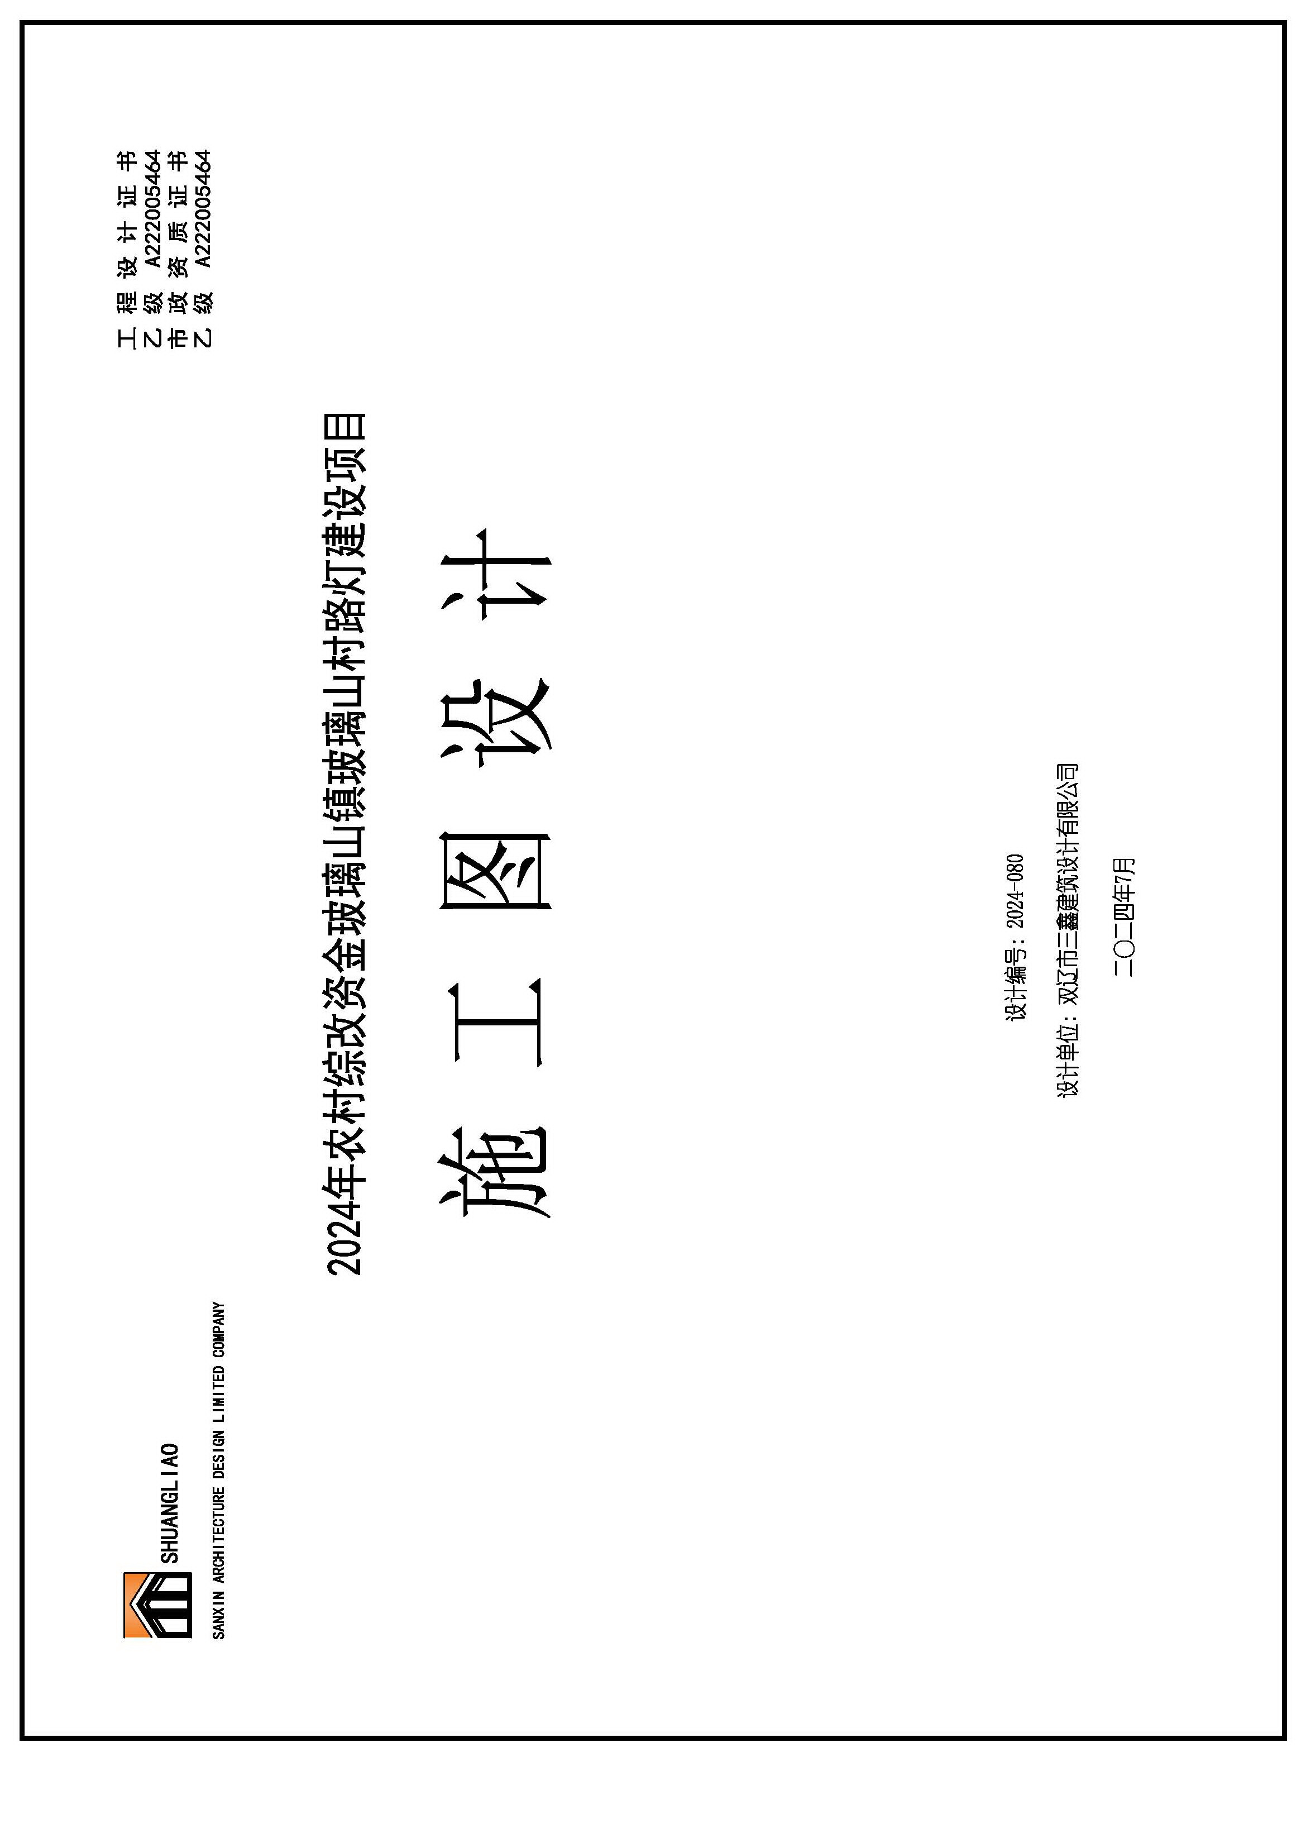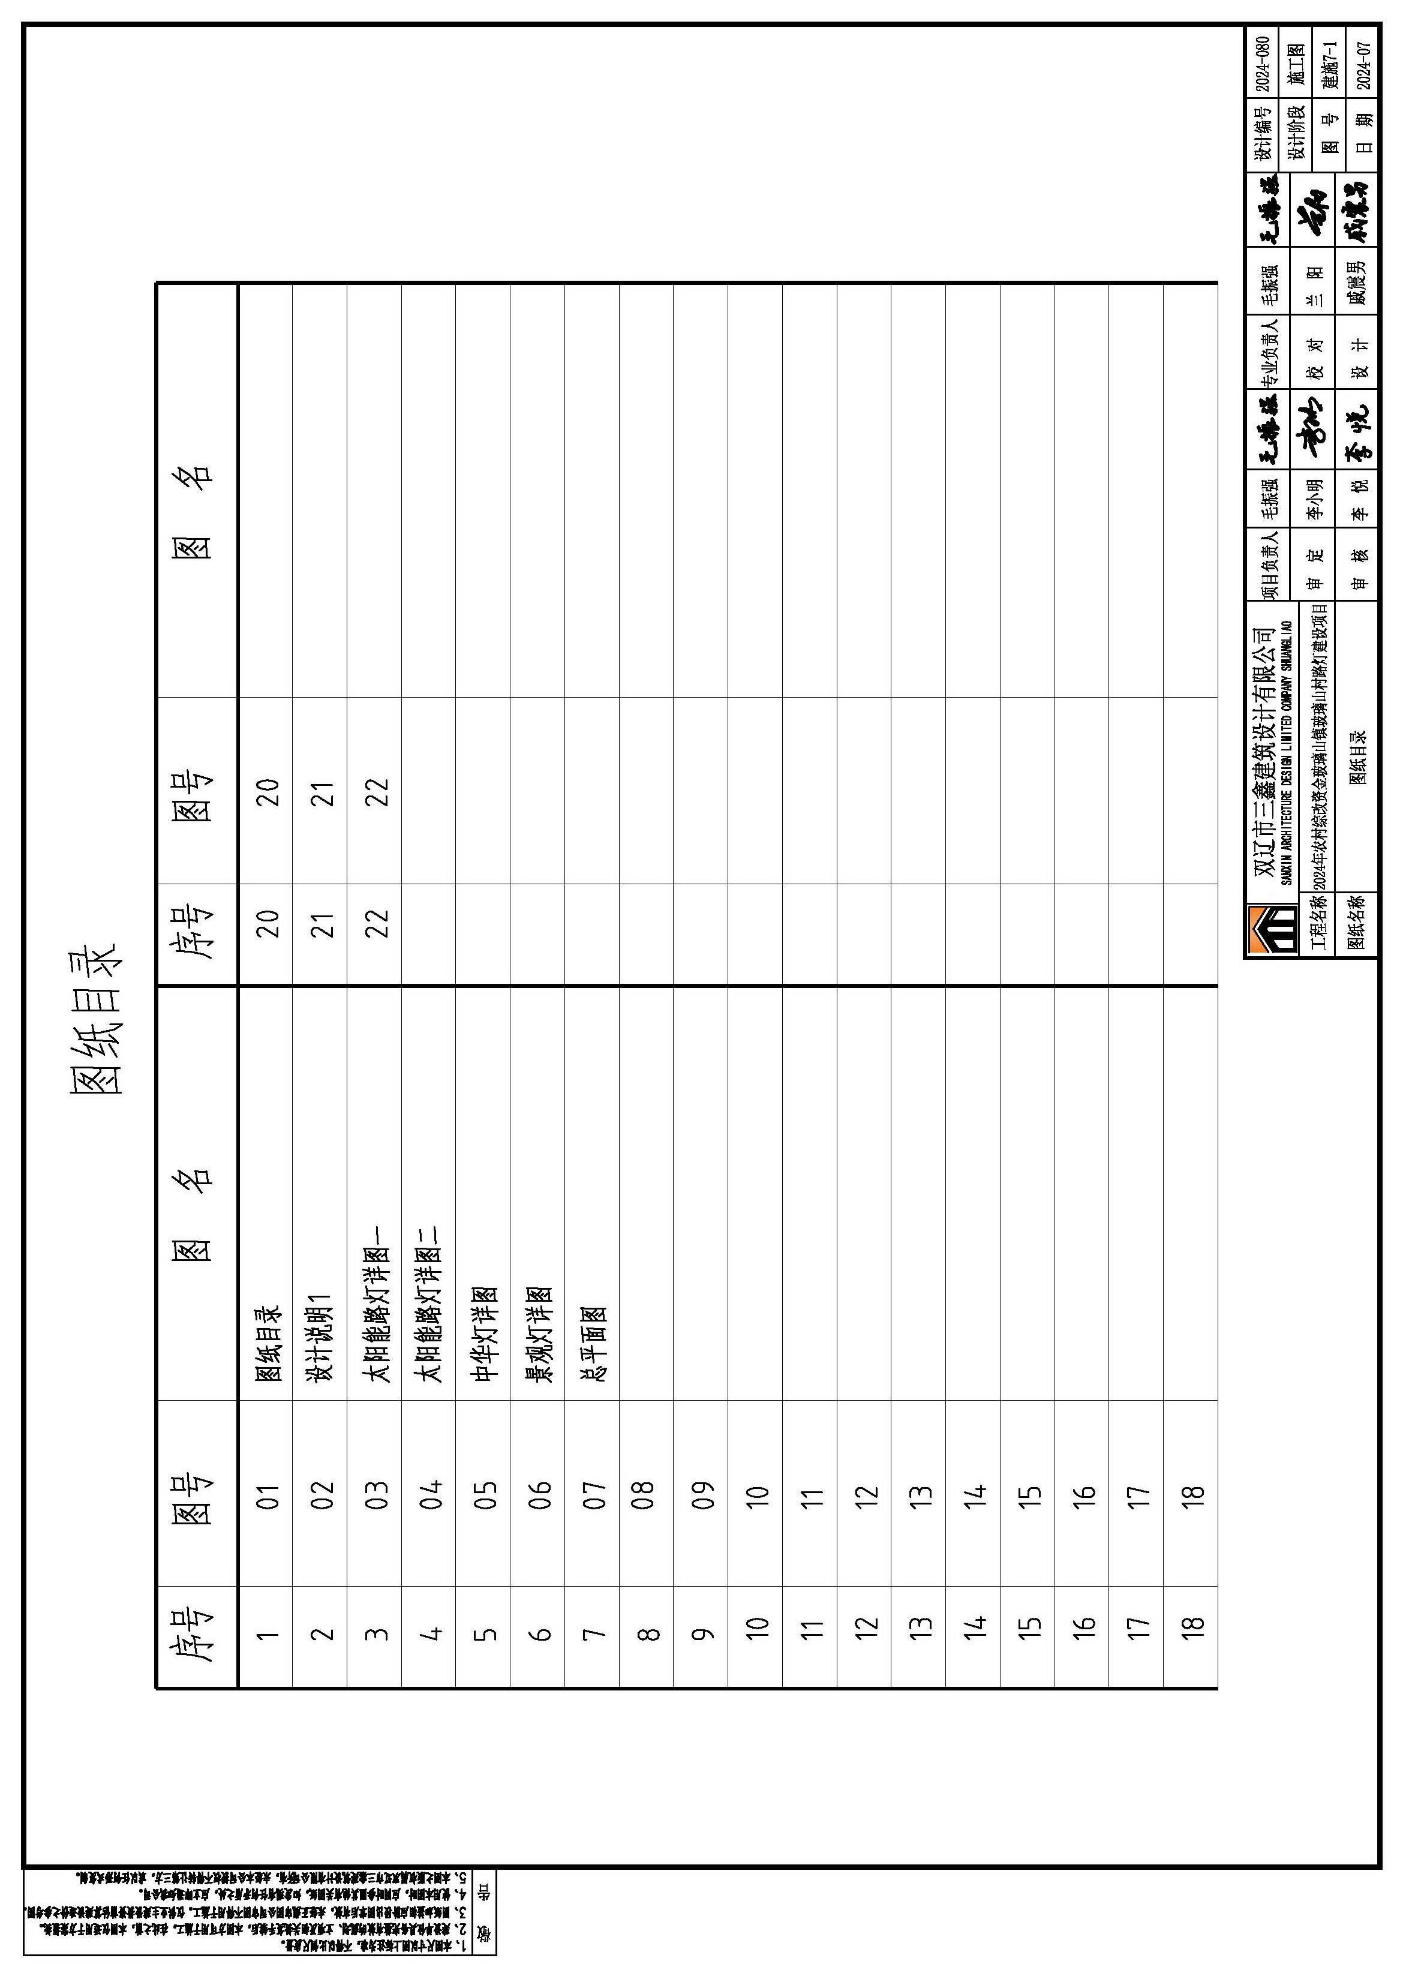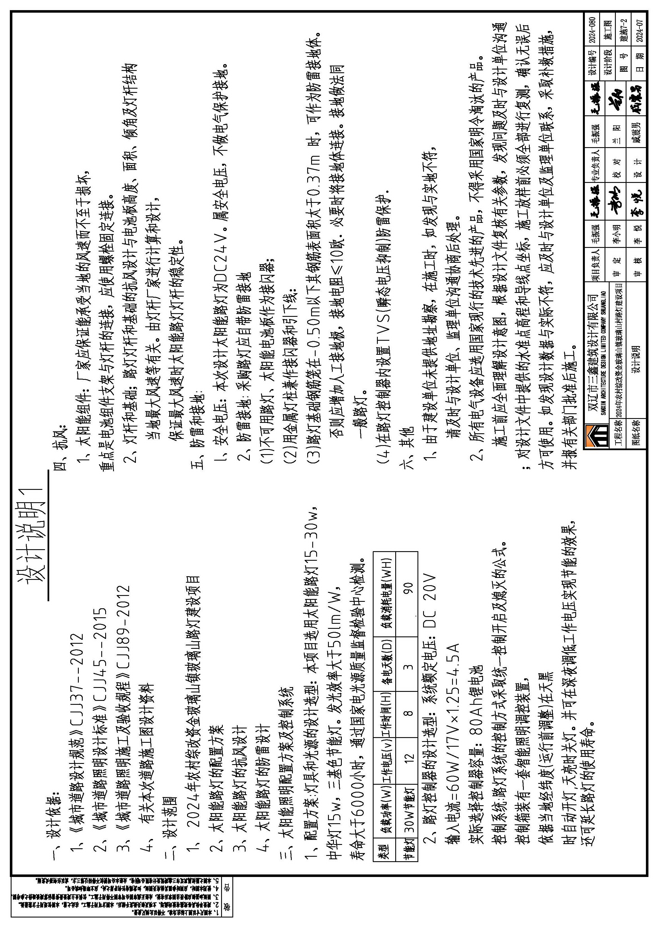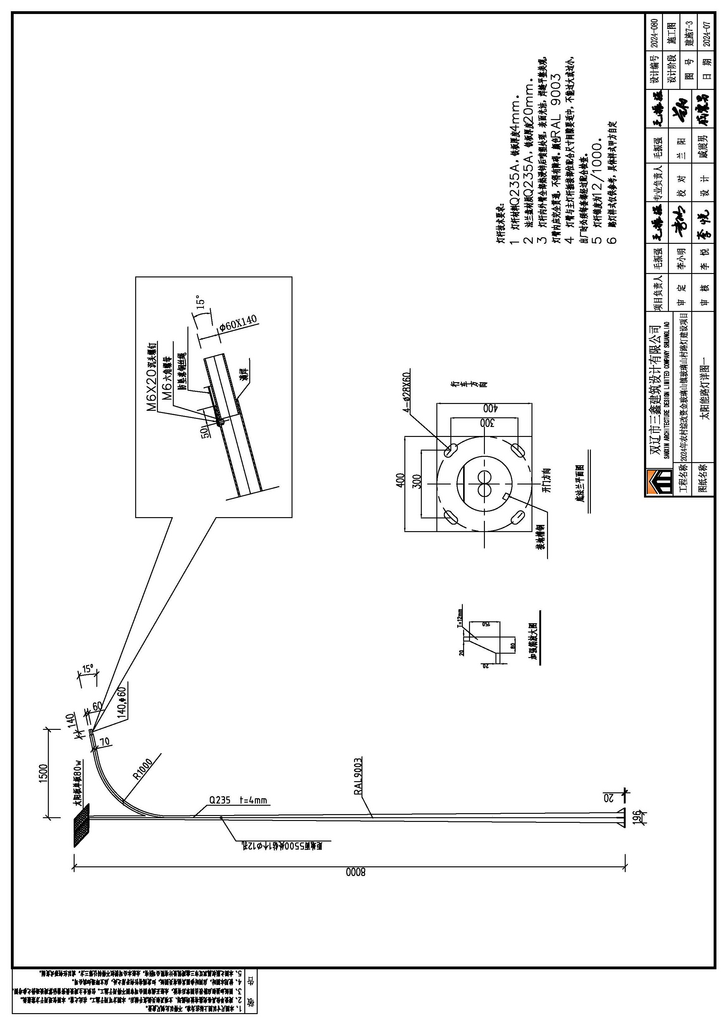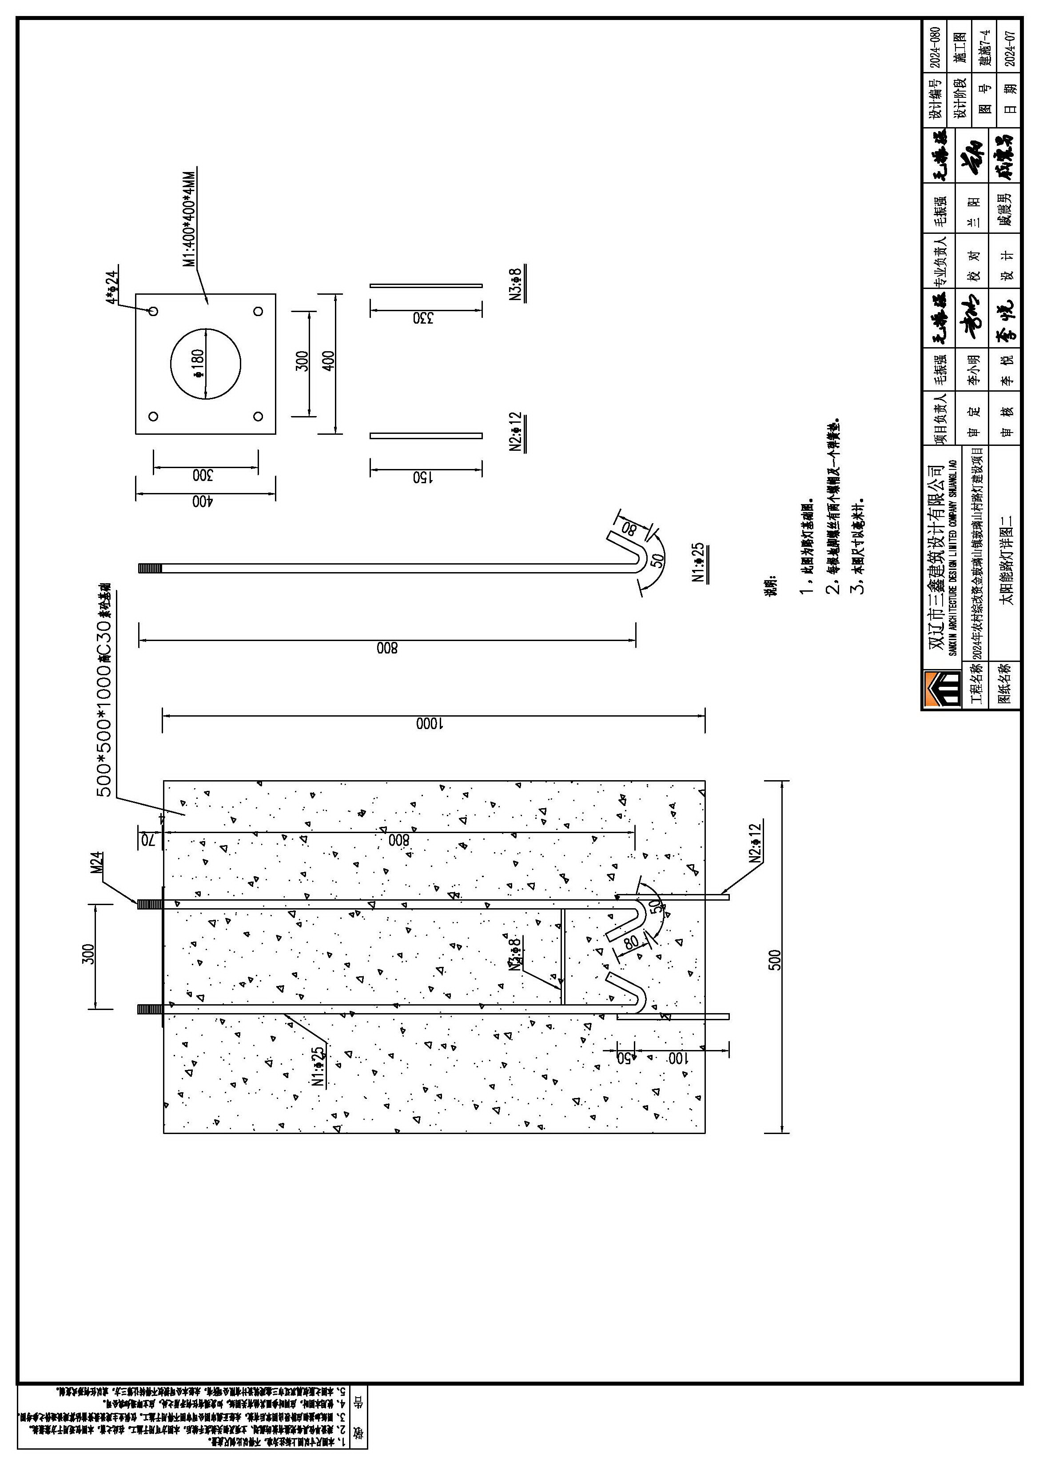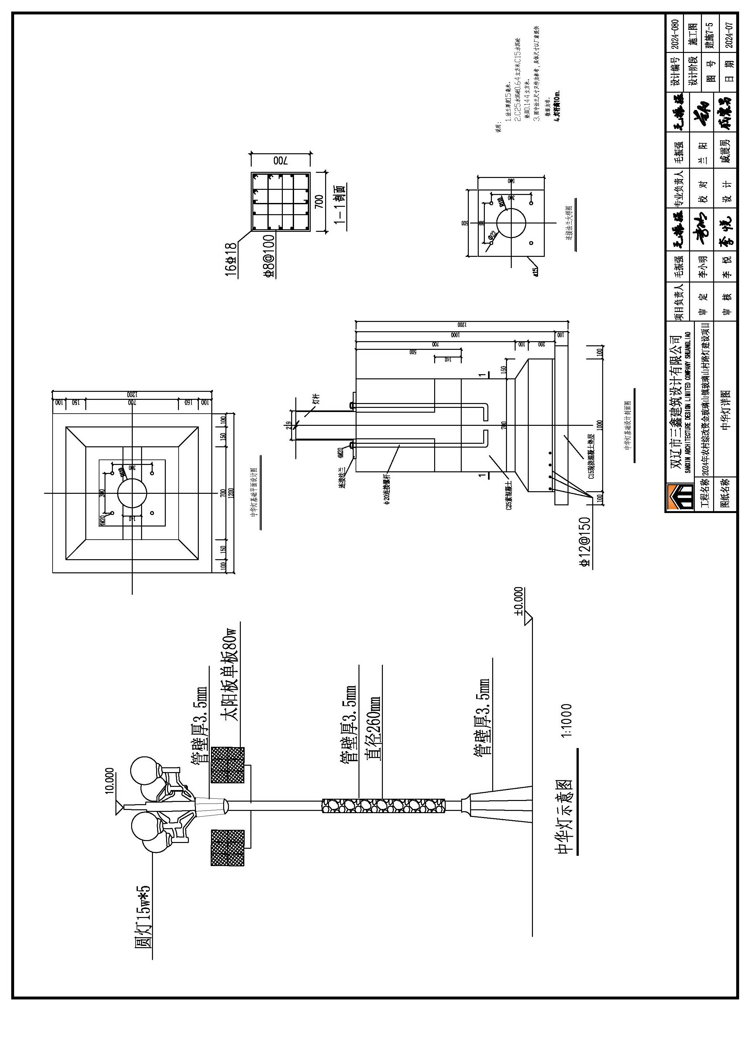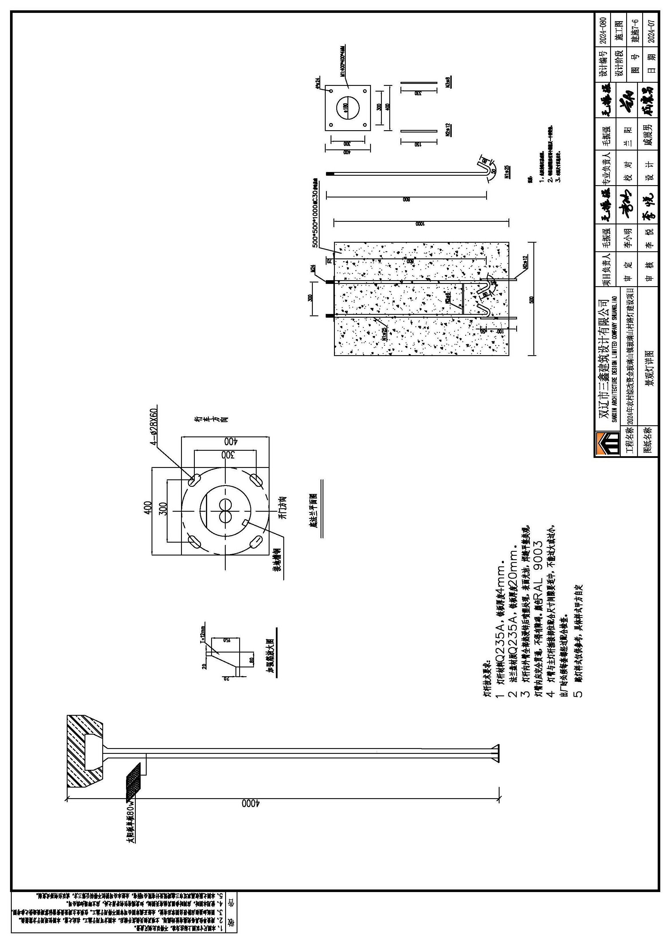
第三章 响应文件构成、要求及格式

声明:
1.如果要求提交的资格证明文件需要进行年检或更换的，但在响应时因当地有关管理部门尚未开展年检或更换的工作，使供应商不能提交经年检或合格的资格文件，供应商应提交相关管理机关出具的有效证明文件。
2.如果供应商受地域限制不能提供询价通知书要求的有关文件的原件，应提供当地公证机关出具的公证书。
3.询价小组将根据供应商提交的文件资料和自己的判断，决定供应商履行合同的合格性及能力。

第一部分 商务文件

供应商应提交的商务文件清单：
序号 | 商务文件名称及要求 | 是否已按要求提交 | 文件页码
1 | 报价函（按格式一提交）
2 | 开启一览表（按格式二提交）
3 | 供应商基本情况（按格式三提交）
4 | 供应商的资格声明（按格式四原件提交）
5 | 供应商资信证明文件（供应商应提交以下资信证明文件）  供应商通过“信用中国”网站（www.creditchina.gov.cn）、中国政府采购网（www.ccgp.gov.cn）渠道查询主体信用记录（两网站截图，加盖供应商公章）
6 | 企业营业执照（复印件，加盖供应商公章）
7 | 法定代表人身份证（双面复印件）
8 | 法定代表人授权书（按格式五原件提交）
9 | 法定代表人的授权代理人身份证（双面复印件携带原件参加响应以备审查）
10 | 响应人代表和项目管理主要成员（不含退休人员）个人参保证明（原件或复印件，证明上的二维码要保证移动终端可以扫描识别验证真伪），如该响应人所在的地区确实没有带二维码的证明，须提供网上查询方式
11 | 售后服务承诺书（按格式六提交）
12 | 中小企业声明函（按格式七提交，响应货物生产制造厂商）
13 | 询价通知书要求提交的其他商务文件材料
14 | 供应商认为需要提供的其他商务文件材料,但应注意不要提供与评审无直接关联的文件材料
要求：
1.供应商必须按照商务文件清单以及规定的格式和要求提交，清单中虽未列出但询价通知书要求提交的商务文件，供应商也应按询价通知书的要求提交。
2.供应商在响应前应自行检查要求提交的商务文件是否已完整提交并加盖公章和/或有效签署，若有缺失、无效或者不符合询价通知书要求，将导致其响应被拒绝。
3.供应商应按本格式编制商务文件部分的目录，并在目录中标明商务文件部分。

格式一、报价函

国迈招标有限责任公司：
根据你方政府采购玻璃山镇玻璃山村路灯安装建设项目(采购计划-[2024]-00190号)询价通知书，本供应商正式授权的下述签字人 （姓名和职务） 代表 （供应商名称） ，按照你方询价通知书的规定，提交全部文件，并保证所提供的全部文件是真实的、有效的和准确的。
据此函，签字人宣布同意如下：
1.按询价通知书规定提供货物及服务的总报价为（大写） 元人民币,(小写） 元。
2.如果我方被评定为成交，我们保证按照询价通知书的规定履行合同责任和义务。具体交货时间承诺如下：合同订立后 天。
3.我方人民币 元的询价保证金与本响应文件同时提交。
4.如果我方成交，我方保证按照询价通知书规定提交履约保证金，承担履约责任。
5.我们已详细阅读了全部询价通知书，包括询价通知书的修改、补充文件、参考资料及有关的附件，我们接受询价通知书的全部条款和条件，我们知道必须放弃提出含糊不清或误解的问题的权利。
6.我们对询价通知书关于时限、程序方面的规定没有异议，保证按照询价通知书规定的时限和程序参加询价活动。
7.我们同意在供应商须知规定的开启时间起遵循本响应文件，并在供应商须知规定的报价有效期满之前均具有约束力，并有可能成交。
8.我们如果在规定的报价有效期内撤回报价，则你方可不予退还我们的询价保证金。
9.我们保证向你方提供你方可能要求的与本报价有关的任何证据或资料。
10.我们完全理解你方不一定要接受最低报价的响应或收到的任何响应。
11.本响应文件自开启之时起90天内有效。
12.我方保证严格遵守《中华人民共和国政府采购法》的有关规定，若有下列情形之一的，我方将被处罚不予退还询价保证金，列入不良行为记录名单，在一至三年内禁止参加政府采购活动，并予以公告：
（1）提供虚假材料谋取中标、成交的；
（2）采取不正当手段诋毁、排挤其他供应商的；
（3）与其他供应商、代理机构或者采购单位人员或者其他有关人员恶意串通的；
（4）向评审委员会成员、代理机构或者采购单位人员或者其他有关人员行贿或者提供其他不正当利益的；
（5）被评定成交后无正当理由不与采购人或者采购代理机构订立合同，或者成交后不按询价通知书和成交供应商的响应文件订立合同，或者与采购人另行订立背离合同实质性内容的协议的；
（6）将成交项目转让给他人或者将成交项目分包给他人的；
（7）签订合同后拒绝履行合同义务的；
（8）拒绝有关部门监督检查或提供虚假情况的。

供应商印刷体名称（加盖公章）：
地址：
电话、传真或电传：
邮政编码：
签署日期： 年 月 日

格式二、开启一览表
项目名称：
供应商名称（加盖供应商公章）： 202 年 月 日
标题 | 内容
响应总价 | 元
交货时间（自签订合同之日起） | 天
询价保证金 | 元

响应要求：
1.“开启一览表”用于开启时唱标使用。
2.“开启一览表”的内容应与“响应报价明细表”以及响应文件的其他相关内容一致。
3.“开启一览表”中各个栏目都必须完整、准确填写。开启时，“开启一览表”的所有内容都不允许补充或者修改。
格式三、供应商基本情况

文字描述：企业性质、发展历程、经营规模、服务理念、主营产品、技术力量等。
图片描述：经营场所、主要产品、生产场所、工艺流程等。

格式四、供应商的资格声明

致国迈招标有限责任公司：
按照符合《中华人民共和国政府采购法》第二十二条和你中心发布的《玻璃山镇玻璃山村路灯安装建设项目询价通知书》（采购计划-[2024]-00190号）的规定，我公司郑重声明如下：
1.我公司是按照中华人民共和国法律在工商管理机关登记注册的企业，注册地点为 ，公司全称为 ，法定代表人为 ，具有独立承担民事责任的能力。
2.我公司具有良好的商业信誉和健全的财务会计制度。
3.我公司具有履行本项目采购合同所必需的设备和专业技术能力。
4.我公司具有依法缴纳税收和社会保障资金的良好记录。
5.我公司在参与本次政府采购活动之前三年内，在经营活动中无重大违法记录。
6.我公司在参与本次政府采购活动时未受到任何地方政府采购部门作出的暂停参加政府采购活动的处罚。
我公司保证上述声明的事项都是真实的，如有虚假，我公司承担相应的法律责任，并承担因此给你中心以及本项目采购人所造成的损失。
我公司已经按照你中心询价通知书的要求提交了所要求提交的能够证明上述声明事项真实性的全部文件材料，并保证随时按照你中心的要求提供能够证明上述声明事项真实性的任何有效文件。

供应商名称全称（加盖公章）：
时间：二○二 年 月 日

格式五、法定代表人授权书（法定代表人响应的可不提供）

本授权书声明：注册于 （注册地点） 的 （供应商名称） 的在下面签字的 （供应商法定代表人姓名、职务） 代表本公司授权在下面签字的 （被授权人的姓名、职务） 为本公司的合法代理人，就双辽市政府采购玻璃山镇玻璃山村路灯安装建设项目（采购计划-[2024]-00190号）的响应以及合同的谈判、签约、执行、完成和保修等全权负责，以本公司名义处理一切与之有关的事务。
本授权书于 年 月 日签字生效，特此声明。

供应商印刷体名称（加盖公章）：
地址：
授权人（法定代表人）印刷体姓名、手书签名：
被授权人（代理人）印刷体姓名、手书签名：

格式六、售后服务承诺书

国迈招标有限责任公司及双辽市玻璃山镇人民政府：
我公司自愿参加双辽市政府采购玻璃山镇玻璃山村路灯安装建设项目（采购计划-[2024]-00190号）的响应。我公司郑重承诺，如果我公司的响应被评定为成交，我公司对于成交货物，除完全响应询价通知书对伴随服务和售后服务的所有要求外，还将按照以下条款提供优质和完善的售后服务：
1.我公司成交后将为采购人提供下列售后服务项目：
2.我公司的售后服务响应及到达现场的时间（包括质保期内免费维修和/或更换有缺陷的货物或部件的响应时间）：
3.我公司对本项目的技术培训安排：
4.我公司用于本项目的维修技术人员及设备情况、备品备件供应的保证措施及收费标准：
5.制造厂商和我公司在本项目所在地（实施地）设置的售后服务网点明细表及相关情况：
制造厂商和我公司在本项目所在地（实施地）设立的售后服务机构一览表
序号 | 售后服务机构名称 | 所在市县及街区门牌号 | 联系人 | 移动电话 | 固定电话
6.附件：制造厂商和我公司的售后服务体系情况及现行规定文件。

供应商全称（加盖供应商公章）：
202 年 月 日
格式七、中小企业声明函

中小企业声明函（货物）

本公司（联合体）郑重声明，根据《政府采购促进中小企业发展管理办法》（财 库﹝2020﹞46 号）的规定，本公司（联合体）参加（单位名称）的（项目名称） 采购活动，提供的货物全部由符合政策要求的中小企业制造。相关企业（含联合体 中的中小企业、签订分包意向协议的中小企业）的具体情况如下：
1.（标的名称） ，属于（所属行业）行业；制造商为（企业名称），从业人员 人， 营业收入为 万元，资产总额为 万元，属于（中型企业、小型企业、微型企业）；
2.（标的名称） ，属于（所属行业）行业；制造商为（企业名称），从业人员 人， 营业收入为 万元，资产总额为 万元，属于（中型企业、小型企业、微型企业）； ……
以上企业，不属于大企业的分支机构，不存在控股股东为大企业的情形，也不存在与大企业的负责人为同一人的情形。
本企业对上述声明内容的真实性负责。如有虚假，将依法承担相应责任。

企业名称（盖章）：

日 期：

从业人员、营业收入、资产总额填报上一年度数据，无上一年度数据的新成立企业可不填报。
备注：
1.响应的货物全部均为小微企业制造的，需逐项填报，方可享受政策优惠；有任何一项货物 为非小微企业制造的，不享受政策优惠，无需填报。
2.此声明函仅作为政策性优惠的依据，不作为废止的依据。

本项目所属行业：制造业

第二部分 技术文件

供应商应提交的技术文件清单：
序号 | 技术文件名称及要求 | 是否已按要求提交 | 文件页码
1 | 报价明细表（按格式一提交）
2 | 项目管理主要成员信息表（按格式二提交）
3 | 响应产品列入《节能产品政府采购品目清单》（属于国家强制采购节能产品）的证明文件（即该产品由国家确定的认证机构出具的、处于有效期内的节能产品认证证书，复印件加盖响应人公章）。  备注：《货物需求及技术规格要求》中凡明示包含强制采购节能产品的，响应人须对已方所响应产品响应此要求
4 | 询价通知书要求提交的其他技术文件材料
5 | 供应商认为需要提供的其他技术文件材料,但应注意不要提供与评审无直接关联的文件材料
要求：
1.供应商必须按照技术文件清单以及规定的格式和要求提交，清单中虽未列出但询价通知书要求提交的技术文件，供应商也应按询价通知书的要求提交。
2.供应商在响应前应自行检查要求提交的技术文件是否已完整提交并加盖公章和/或有效签署，若有缺失、无效或者不符合询价通知书要求，将导致其响应被拒绝。
3.供应商应按本格式编制技术文件部分的目录，并在目录中标明技术文件部分。

格式一、报价明细表

项目名称：
供应商名称（加盖供应商公章）： 年 月 日
序号 | 货物名称 | 品牌型号 | 功能配置和技术参数(采购产品) |  | 功能配置和技术参数(响应产品) | 功能配置和技术参数偏离情况 | 原产地及制造厂商 | 数量 | 单位 | 单价（元） | 合计（元） | 质保期
响应总价 |  |  |  | 人民币（大写）： 小写：
响应要求：
1.与完成本项目有关的各种费用均应包含在总报价中，数量单位须写明台(套)。
2.所有响应货物均应标明品牌型号、详细功能配置、主要技术参数、功能配置及技术指标偏离情况、原产地及制造厂商等。
3.所有响应货物均应是市场已有销售的规格和型号，不能是订制产品。
4.报价明细表中各项必须如实详细完整填写，凡未按要求填写的，均按无效响应处理。

格式二、项目管理主要成员信息表（按照人员信息的不同增删表格）

项目名称：
供应商名称（加盖供应商公章）： 年 月 日
职务 | 姓名 | 职称 | 执业或职业资格证明 |  |  |  |  | 备注
职务 | 姓名 | 职称 | 证书名称 | 级别 | 证号 | 专业 | 社会保险 | 备注

